План работы студии изобразительного искусства
на период дистанционного обучения (разработан на основе дополнительной общеобразовательной общеразвивающей программе «Мир красок»).
Педагог: Калиниченко Т.А. на период с 31.01.2022 по 15.02.2022
Группа 1,2 (ознакомительный курс)
№  п/п | Период работы дата  (согласно расписанию занятий) | Тема  Содержание занятий | Форма представления детям изучаемого материала и заданий выполнения | Форма обратной связи, предоставления детьми выполненных заданий
1. | 1 неделя  01.02.  03.02. | 1. Открытка  «23 Февраля».  По полученному в рассылке материалу: 1. Просмотр этапов выполнения открытки. 2. Самостоятельная работа по образцу в цвете. (Приложение 1)  2. Рисунок на тему: «8 Марта» (Приложение 2) | Группа WhatsApp  E-mail | Фотоотчёт личные сообщения  Группа WhatsApp  Через эл. почту  tkalin65@mail.ru
Работа педагога: подготовить конспект занятия.
Полезные ссылки для самостоятельного просмотра:

1. https://www.youtube.com/watch?v=L51U9Ow7rBg Рисуем открытку на 23 февраля своими руками. Урок рисования.

2. https://www.youtube.com/watch?v=1vxFVPJK_ng Рисунок на 23 Февраля

3. https://detskiychas.ru/victorina/victorina_23_fev/ Викторина на 23 Февраля
4. https://www.youtube.com/watch?v=m1xZacR4Kp0 Рисунок на 8 Марта
5. https://www.youtube.com/watch?v=73Cjw3CAE5A Рисунок на 8 Марта. Сердце.
6. https://klub-drug.ru/viktorina/dlya-devochek.html Викторина «8 Марта»
2. | 2 неделя  08.02.  10.02 | Рисунок на тему: «Здравствуй, Масленица».  По полученному в рассылке материалу: 1. Просмотр этапов выполнения рисунка.  2. Самостоятельная работа по образцу в цвете. (Приложение 3) | Группа WhatsApp  E-mail | Фотоотчёт личные сообщения  Группа WhatsApp  Через эл. Почту  tkalin65@mail.ru
Работа педагога: подготовить конспект занятия.
Полезные ссылки для самостоятельного просмотра:
1. https://www.youtube.com/watch?v=mZGjULhE1xQ Рисунок на Масленицу
2. https://www.youtube.com/watch?v=JtNrP-kFBCk Рисуем Масленицу
3. http://chudo-prazdnik.dp.ua/articles/new-link-02165602/ Блинная викторина
4. https://bf-annamariya.ru/569--maslenica-2021.html История Масленицы

Приложение 1
Занятие по изобразительному искусству по теме
«Поздравительная открытка к 23 февраля»
Тема урока: «Поздравительная открытка к 23 февраля»
Цель: нарисовать открытку к празднику Дню Защитника Отечества
Задачи:
- выполнить поэтапно тематическую композицию по заданной теме;
- познакомить с историей возникновения праздника 23 февраля;
- воспитание чувства патриотизма, чувства гордости за страну;
- духовно-нравственное развитие учащихся, формирование уважительного отношения к истории России.
Оборудование для учащихся:
- бумага; цветные карандаши; краски гуашевые; фломастеры.
Длительность занятия составляет:
1 занятие, 1,5 часа
План работы:
- Организация рабочего места
- Изучение нового материала
- Самостоятельная работа
- Последний этап: яркое живописное решение
- Отправка фото рисунка педагогу.
Ход урока
Поговорим о замечательном февральском празднике – о празднике 23 февраля.
Кого мы поздравляем в этот день? (Мужчин, солдат, отцов, братьев).
- А как правильно называется праздник? (День Защитника Отчества).
- Слово "Отечество". Подберите однокоренные слова к слову "Отечество" (отец, Отчизна, отчий край, отчий дом).
- Как вы думаете, почему слово "Отечество" нужно всегда писать с заглавной буквы? (Оно обозначает нашу Родину, нашу Россию).
Почему этот праздник так называется, и когда стали праздновать 23 февраля?
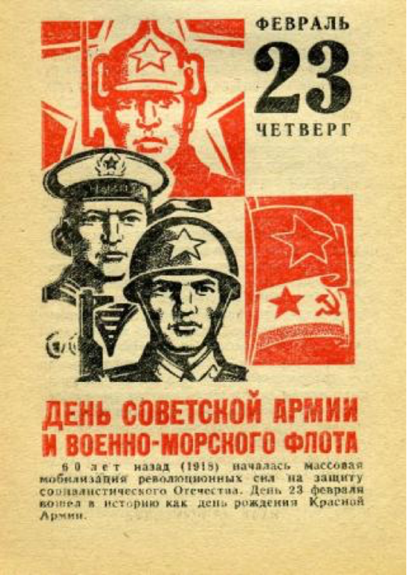
В этот день мы поздравляем всех, кто защищал Отчизну от врагов, ветеранов войн, тех, кто служил и служит. Мы поздравляем и мальчишек – будущих защитников отечества. Именно к ним перейдет почетная миссия – защищать родину.
Раньше это праздник назывался «Днем Красной Армии и Флота» - он посвящен всем защитникам нашей Родины, в честь победы Красной Армии над Белогвардейцами (1918 г.).
У этого праздника было несколько названий: - День Советской Армии; - День рождения Красной армии; - День рождения вооруженных сил и военно-морского флота.
Сейчас этот праздник называется Днем Защитника Отечества… 23 февраля поздравляют пап, дедушек, братьев, всех тех, кто служил или служит. Армейский праздник превратился в праздник мужчин и мужского пола в целом.
Сегодня мы будем рисовать открытку для ваших пап и дедушек на праздник 23 февраля.
Элементы присутствующие на открытках
Цифра 23
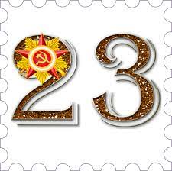

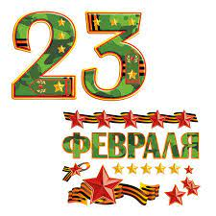

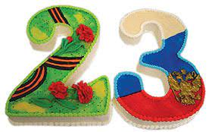

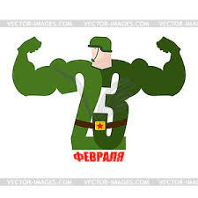

Солдат
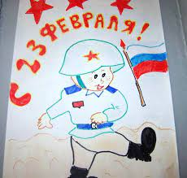

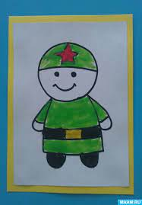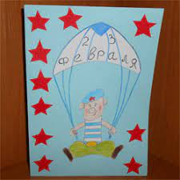

Звезда

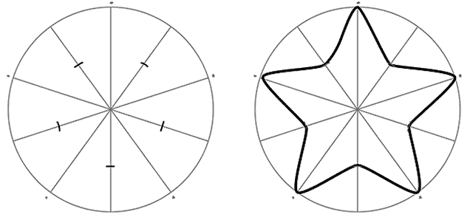

Георгиевская лента

Варианты открыток

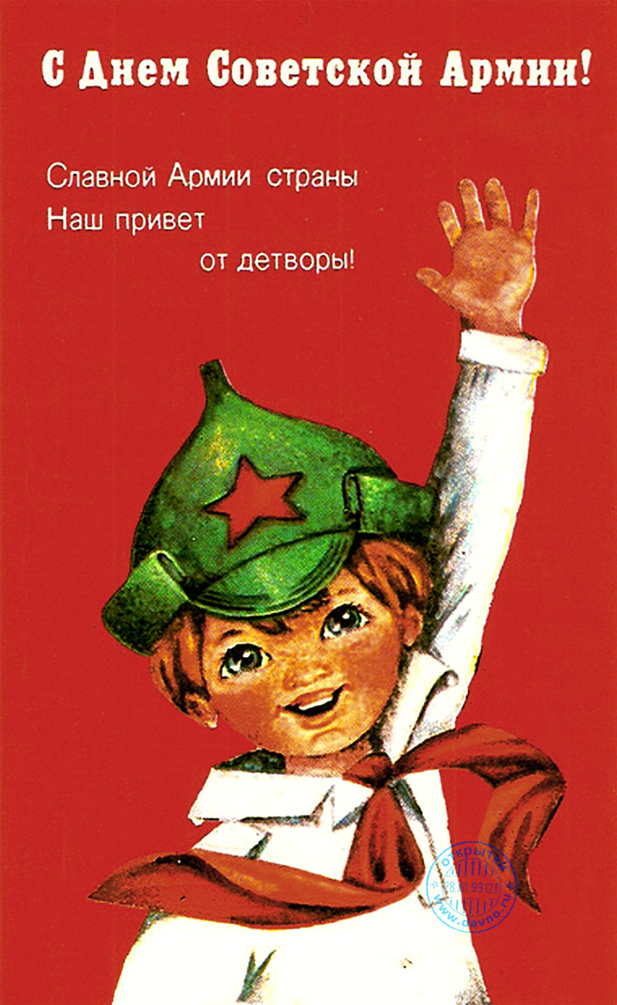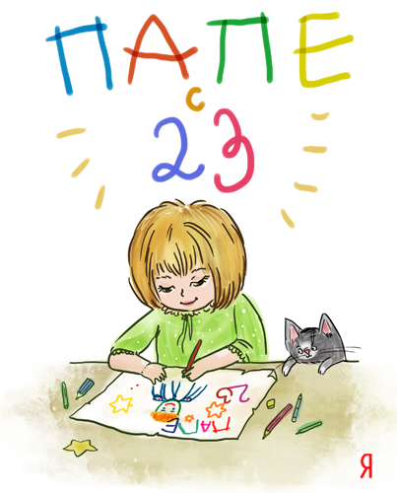
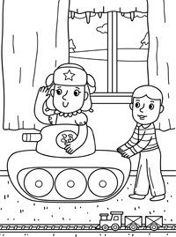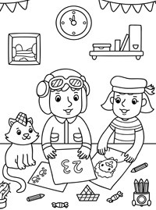

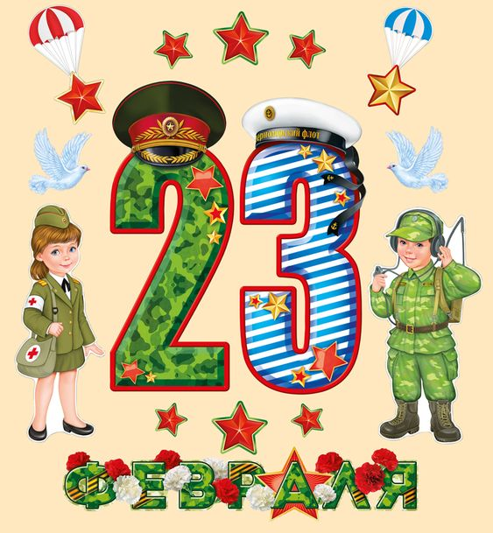

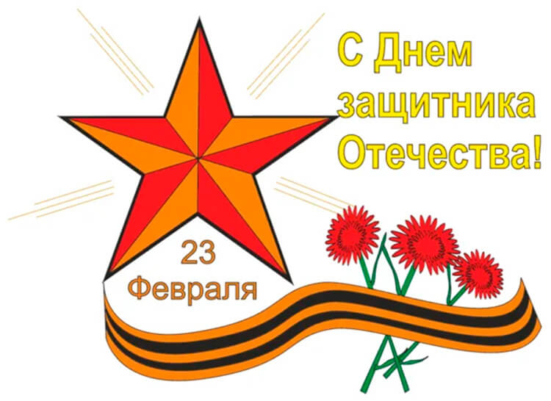

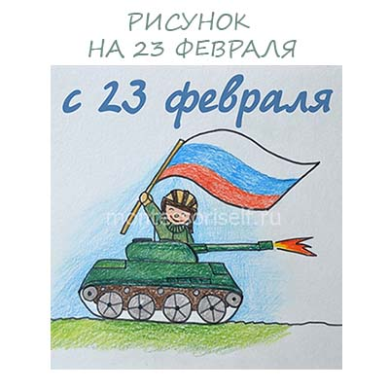
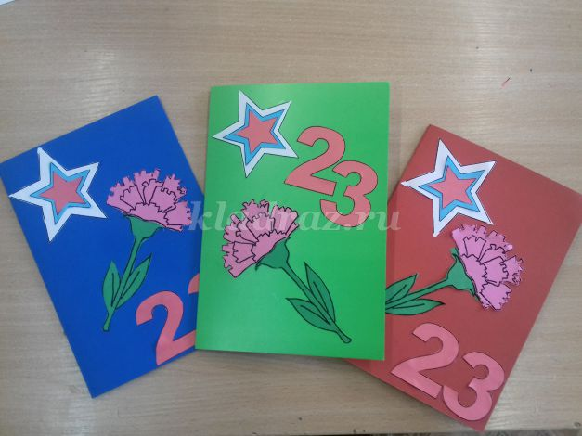

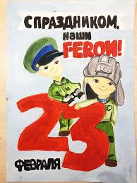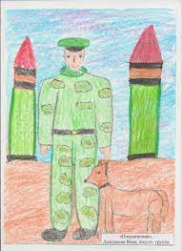

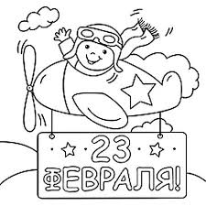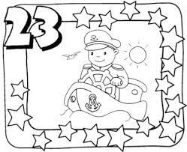
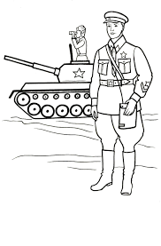
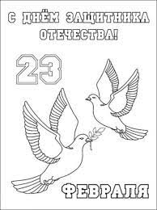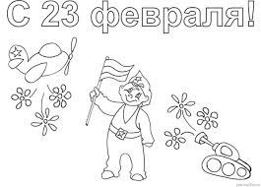

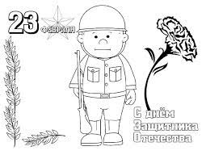

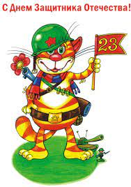

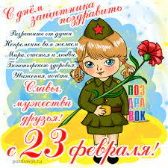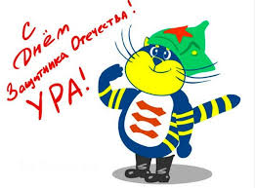
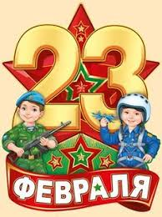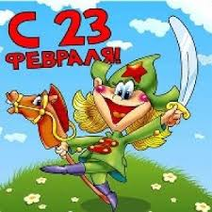

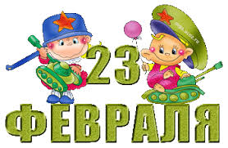

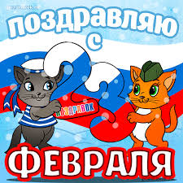
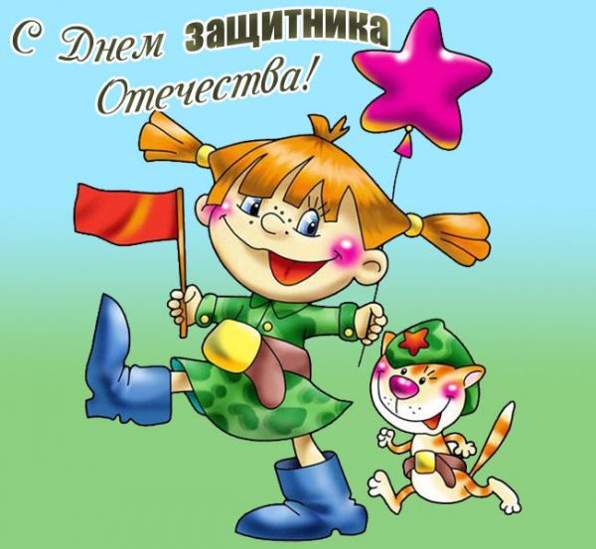

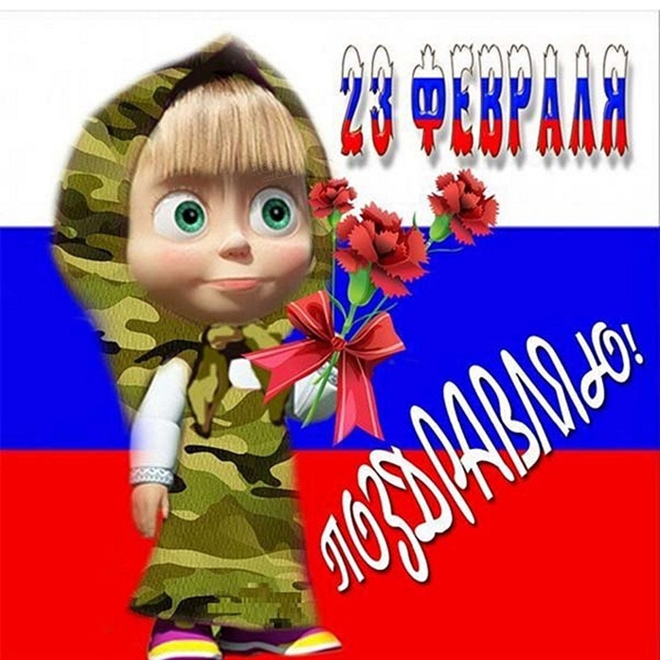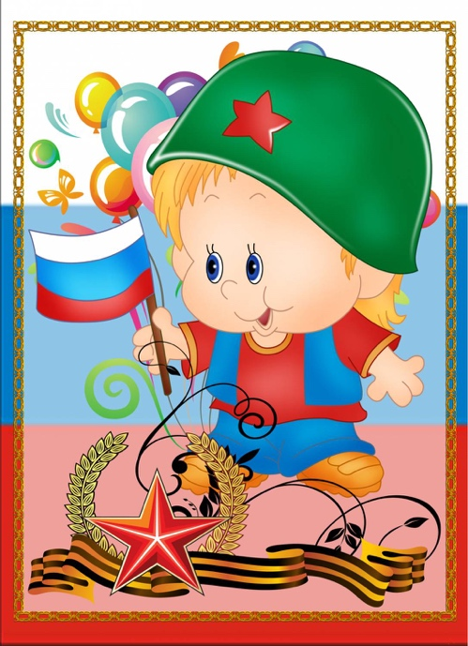

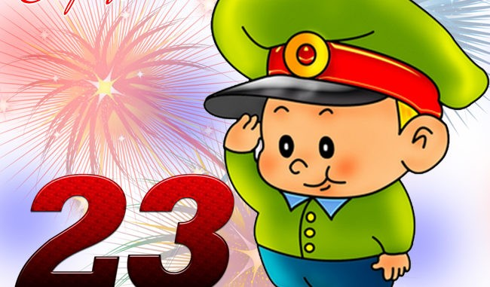

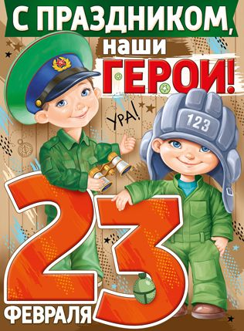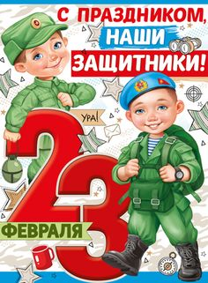

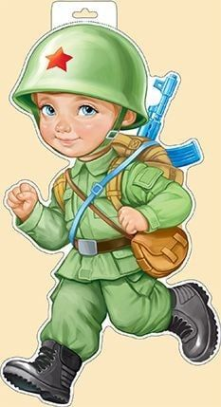

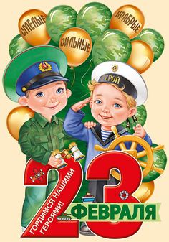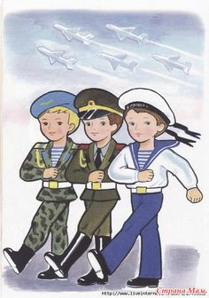
Этапы работы

1. Сложить лист пополам
2. На первой странице будет ваш рисунок
3. Внутри поздравления
4. Рисунок наметить карандашом
5. Работа в цвете (краски, цветные карандаши, фломастеры, маркеры)
6. Сделать 2 фото (1. Рисунок, 2. Ваш портрет с рисунком)
7. Прислать фото педагогу (WhatsApp, эл. почта tkalin65@mail.ru )

Поздравления
Папе
Папа, папочка, папуля,
Сердцем всем тебя люблю я!
Ты любимый и родной,
Ты, мой папочка, герой!
Будь всегда, прошу, таким,
Самым лучшим и родным!
Будь здоровым, папа мой,
Помни, что ты мой герой,
Мой Защитник, мой кумир,
Для меня ты целый мир.
Поздравляю я тебя
С Двадцать третьим февраля!

Папа, с праздником тебя,
С 23 Февраля!
Поздравляю от души,
Счастья, мира и любви!
Будь здоров, живи всегда,
Знай, что я люблю тебя.
Пусть исполнятся мечты,
Самый лучший, папа, ты!

С 23 Февраля
Поздравляю папу я!
Как за каменной стеной,
За тобой мы всей семьей!
Папа, будь всегда здоровым,
Самым сильным и веселым,
Мы гордимся все тобой,
Богатырь наш дорогой!

С Днем защитника папулю
Поздравляю своего.
Он отважный, очень смелый,
Не боится ничего.
Я ему желаю счастья
И здоровья на года.
Пусть удачливым он будет,
Не грустит пусть никогда!
Дедушке
С 23 Февраля
Дедушка любимый!
Будь всегда здоров и бодр.
Ты незаменимый!
Улыбайся каждый день,
Жизнью наслаждайся.
И всегда таким, как есть,
Добрым оставайся!
Мой дедуля, поздравляю
С 23 Февраля.
Тебе в праздник я желаю
Быть здоровым на века.
Ты пример для всей Отчизны
И, конечно, для меня:
Много сделал в этой жизни.
Мы стеной все за тебя.
Приложение 2
Занятие по изобразительному искусству по теме:
«8 Марта»

Тема урока: «8 Марта»
Цель: нарисовать рисунок на тему: «8 Марта».
Задачи:
- выполнить поэтапно тематическую композицию по заданной теме;
- познакомить с историей возникновения праздника 8 Марта.
Оборудование для учащихся:
- бумага; цветные карандаши; краски гуашевые; фломастеры.
Длительность занятия составляет:
1 занятие, 1,5 часа
План работы:
- Организация рабочего места
- Изучение нового материала
- Самостоятельная работа
- Последний этап: яркое живописное решение
- Отправка фото рисунка педагогу.
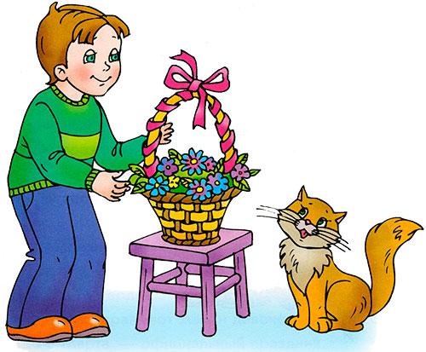
Ход урока
История праздника
Почему Международный женский день празднуют именно 8 марта? Какая история 8 марта?
Раньше во многих странах женщины не имели права голоса, не могли работать. Девочкам не позволяли ходить в школу. Конечно, их это обижало!

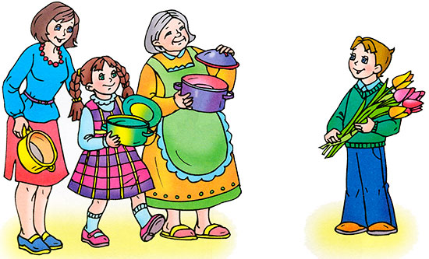

Потом женщинам позволили работать. Но условия труда были тяжёлыми. Тогда в Нью-Йорке (город в Соединённых Штатах Америки) более 150 лет тому назад работницы прошли «маршем пустых кастрюль». Они громко били в пустые кастрюли и требовали повышения зарплаты, улучшения условий работы и равные права для женщин и мужчин. Это так удивило всех, что событие стали называть Женским днём.
Потом в течение многих лет женщины устраивали акции протестов. Они требовали избирательного голоса, выступали против ужасных условий труда. Особенно протестовали они против детского труда. Тогда было решено избрать один общий женский день для многих стран. Женщины разных стран договорились, что именно в этот день будут напоминать мужчинам, что женщин надо уважать.
Впервые Международный женский день был проведён 19 марта 1911 года в Германии, Австрии, Дании и некоторых других европейских странах. Эта дата была избрана женщинами Германии. В Советском Союзе 8 марта длительное время было обычным рабочим днём. Но 8 мая 1965 года, накануне 20-летия Победы в Великой Отечественной войне, Международный женский день был объявлен праздничным.
В 1977 году ООН (Организация Объединенных Наций) объявила 8 марта днём борьбы за женские права — Международным женским днём. Этот день объявлен национальным выходным во многих странах. Поэтому мамы и бабушки в этот день могут немного отдохнуть, сходить на праздничный концерт, пообщаться со своими детьми.

Это первый праздник весны — самого прекрасного времени года. 8 марта мы всегда поздравляем наших мам, бабушек, которые так много времени уделяют нашему воспитанию, а также сестричек и знакомых девочек. В этот день папы поздравляют своих жён и мам, дарят им цветы. А ты можешь сделать подарок своими руками — открытку, рисунок. Маме и бабушке понравится всё, что ты подаришь от чистого сердца.
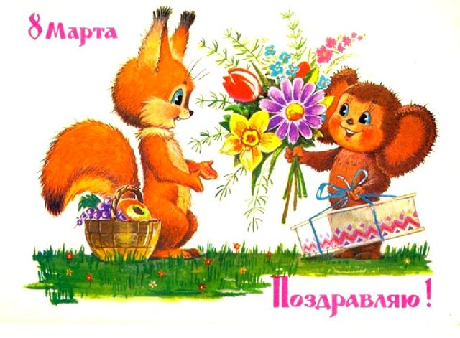
8 Марта в других странах
А как и когда поздравляют мам и девочек в других странах? Ведь не везде 8 Марта — официальный праздник.
В Соединённых Штатах и странах Западной Европы весной празднуют День матери. Раньше в четвёртое воскресенье Великого поста люди приносили дары в местную («материнскую») сельскую церковь. В наше время дети дарят своим мамам поздравительные открытки и подарки, устраивают «день послушания».
Испанцы «женский день» празднуют 5 февраля. Это день памяти святой Агеды — покровительницы женщин.
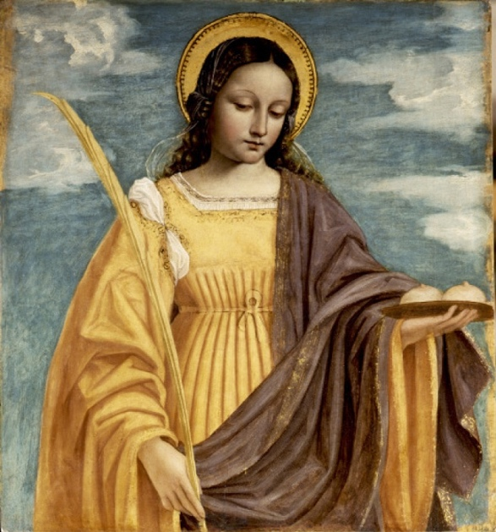
Народы Южной и Северной Индии поклоняются богиням счастья, красоты и дома Лакшми и Парвати. Празднуют эти дни в сентябре- октябре. Люди украшают дома цветами, дарят женщинам подарки.
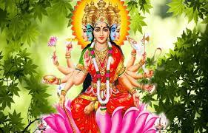

Японцы 3 марта празднуют Хина-Мацури — праздник девочек. Этот день ещё называют праздником цветения персика. В древности в этот день из бумаги вырезали куклу. Потом игрушку сжигали или бросали в воду. Огонь и вода должны были унести прочь все несчастья. Но со временем кукол перестали уничтожать. Теперь их делают из глины и дерева, наряжают в шёлковые платья. Иногда даже устраивают выставки кукол.
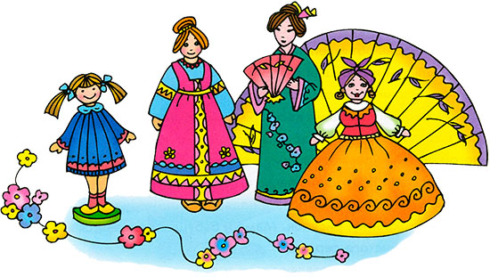

СТИХИ ДЛЯ ДЕТЕЙ О МАМЕ И БАБУШКЕ

Мамин день
Вот подснежник на поляне,
Я его нашёл.
Отнесу подснежник маме,
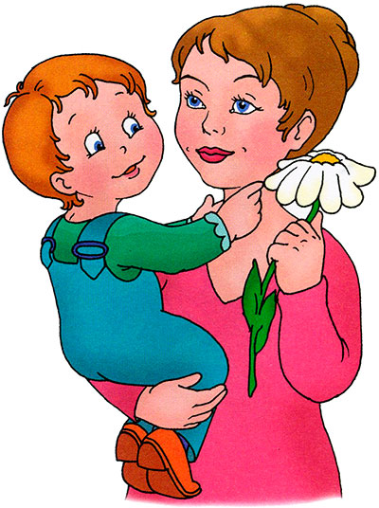
Хоть и не расцвёл.
И меня с цветком так нежно
Мама обняла,
Что раскрылся мой подснежник
От её тепла.

Внучка
Очень бабушку мою —
Маму мамину люблю.
У неё морщинок много,
А на лбу седая прядь,
Так и хочется потрогать,
А потом поцеловать.
Может быть, и я такою
Буду старенькой, седою,
Будут у меня внучатки,
И тогда, надев очки,
Одному свяжу перчатки,
А другому — башмачки.

Всё она
Кто вас, дети, больше любит,
Кто вас нежно так голубит
И заботится о вас,
Не смыкая ночью глаз?
«Мама дорогая!»

Колыбель кто вам качает,
Кто вам песни напевает,
Кто вам сказки говорит
И игрушки вам дарит?
«Мама золотая!»

Задание
Нарисовать рисунок на тему «8 Марта»

Картинки

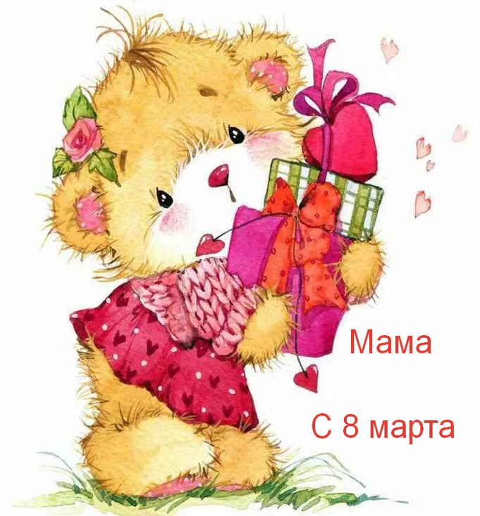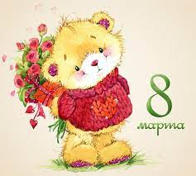

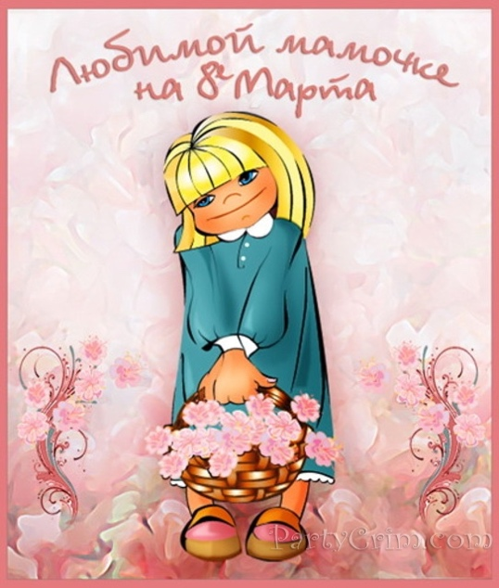
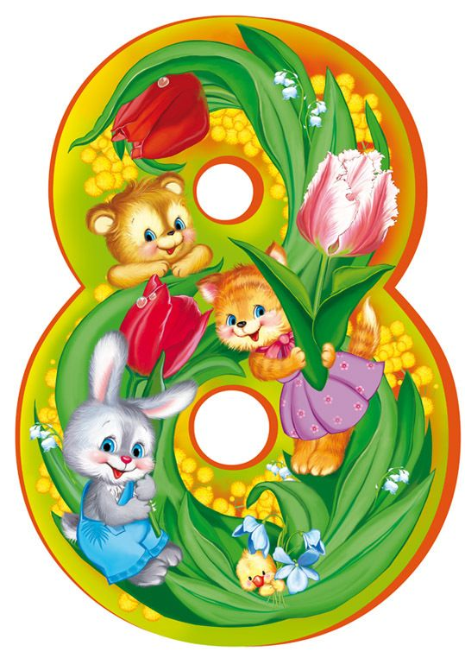
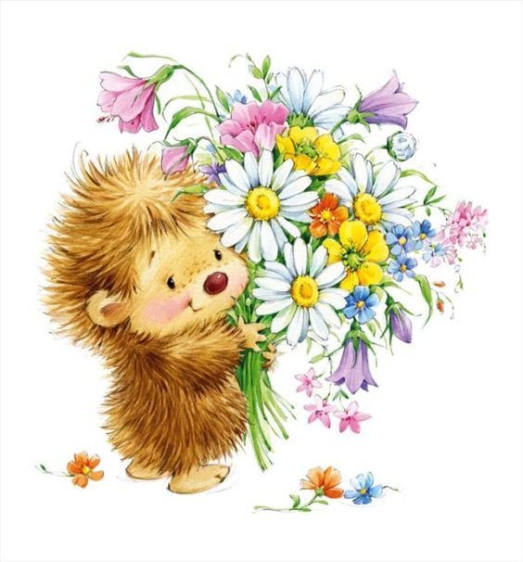

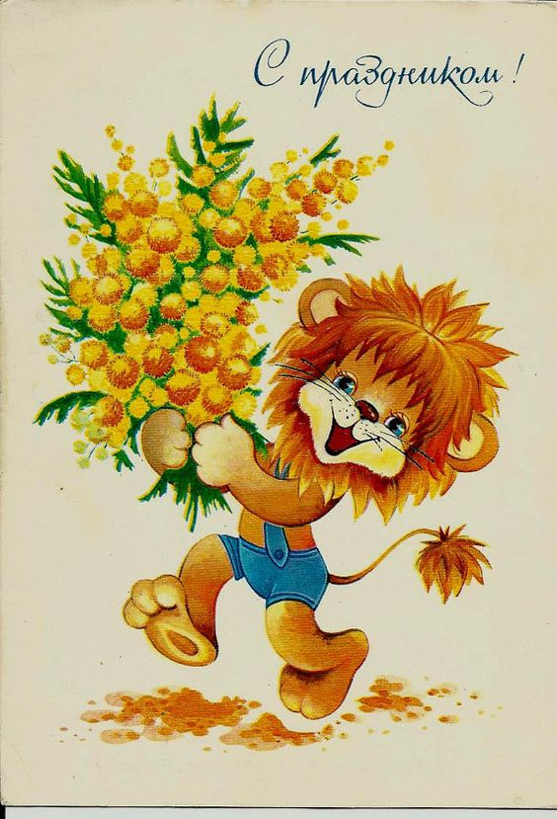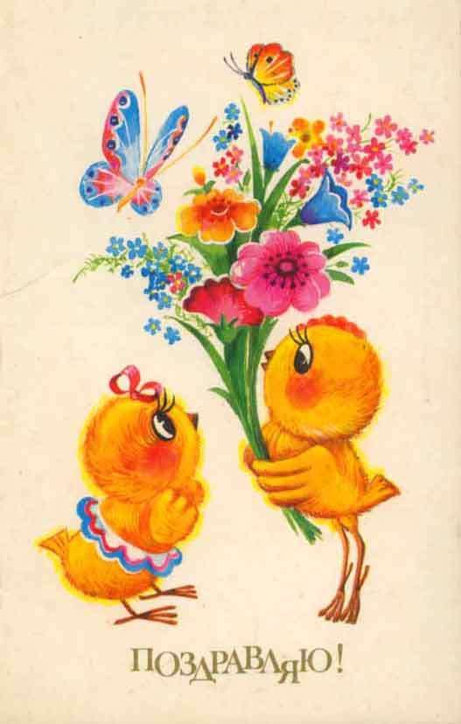

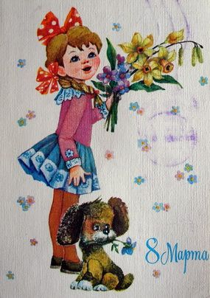

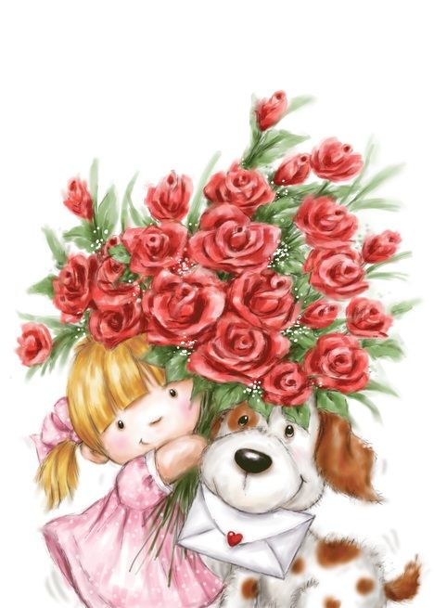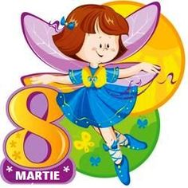

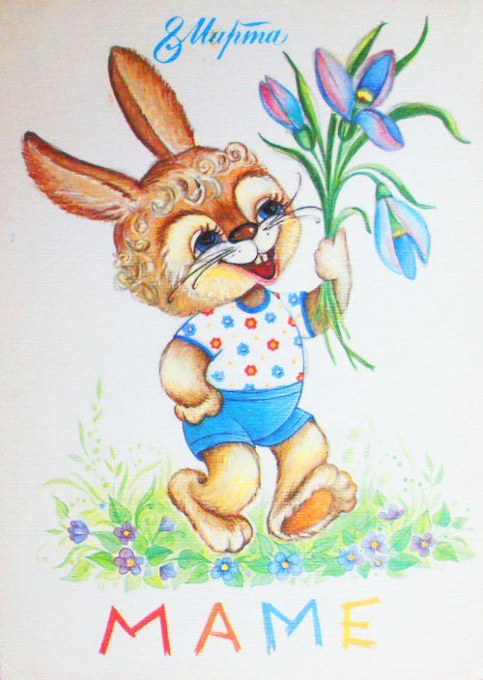
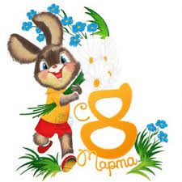

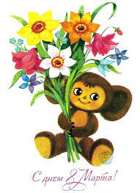

Жду ваших рисунков!

WhatsApp или
эл. почту
tkalin65@mail.ru

Приложение 3
Занятие по изобразительному искусству по теме
«Здравствуй, Масленица!»»
Тема урока: «Здравствуй, Масленица!»
Цель: нарисовать рисунок на тему «Масленица»
Задачи:
- выполнить поэтапно тематическую композицию по заданной теме;
- познакомить с историей возникновения праздника; с традициями;
- Способствовать приобщению к традициям отечественной культуры.
Оборудование для учащихся:
- бумага; цветные карандаши; краски гуашевые; фломастеры; маркеры.
Длительность занятия составляет:
1 занятие, 1,5 часа
План работы:
- Организация рабочего места
- Изучение нового материала
- Самостоятельная работа
- Последний этап: яркое живописное решение
- Отправка фото рисунка педагогу.
Ход урока
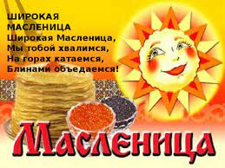

В феврале или марте издавна на Руси праздновали Масленицу. Это один из немногих народных праздников, который дошёл до нас от наших предков — древних славян. Люди воспринимали весну, как начало новой жизни и почитали солнце, дающее жизнь и силы всему живому. В честь солнца сначала пекли пресные лепёшки, а когда научились готовить тесто, стали печь блины. Древние считали блин символом солнца и верили, что вместе с блином они съедают частичку его тепла и могущества.
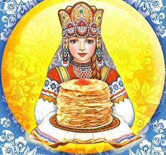

Масленицу празднуют семь дней. В народе каждый день Масленицы имеет своё название. Семь дней Масленица звенит бубенцами, кричит гармошками, горит пёстрыми красками нарядов. Народ провожает надоевшую зиму, встречает долгожданную весну. Заканчивалась Масленица прощеным воскресеньем. Торговые ряды ломятся от угощений: чай, баранки, пряники, орехи. И, конечно же, блины. А сколько разных развлечений! Ледяные горки, карусели, танцы, хороводы, маскарады. На Масленицу надо было обязательно покататься на расписных санях.
В воскресенье, последний день Масленицы, по древнему обряду торжественно сжигают чучело Масленицы (или чучело Зимы). Его делают из веток и соломы, наряжают в ветхую старенькую одежонку. Зачем? У наших предков это был символ избавления от всего ненужного, отслужившего свой век и надежды на обновление, достаток. Затем чучело торжественно сжигают на пустыре. Прощай, Масленица, до следующей зимы!
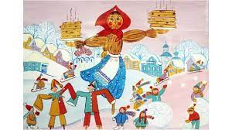

Рисунки на Масленицу
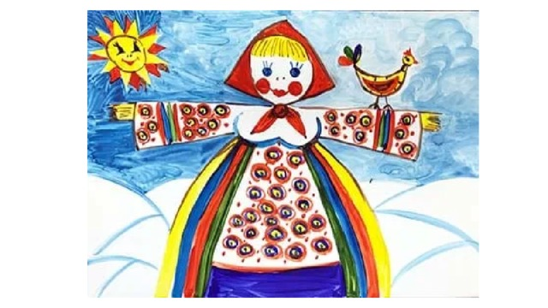
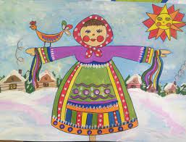
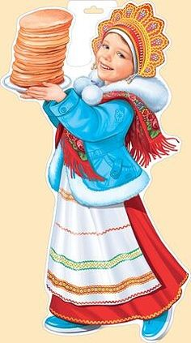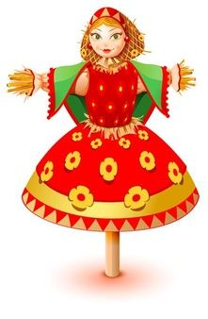
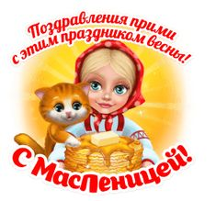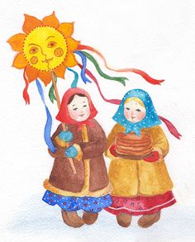
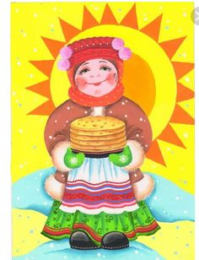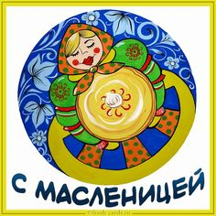
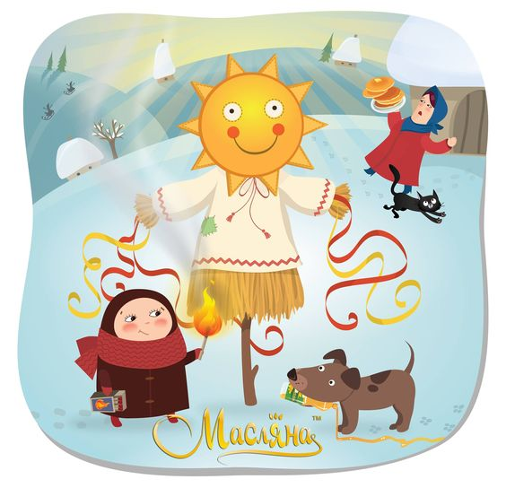
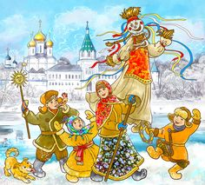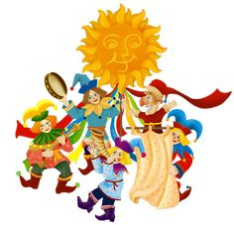

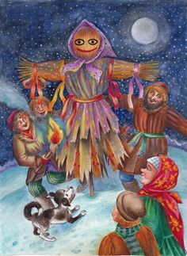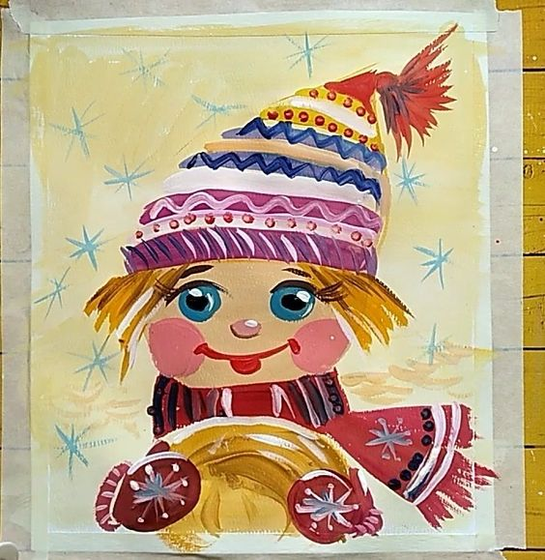

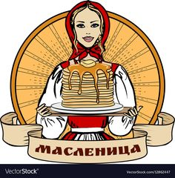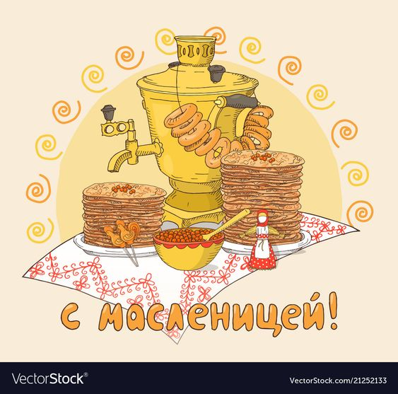

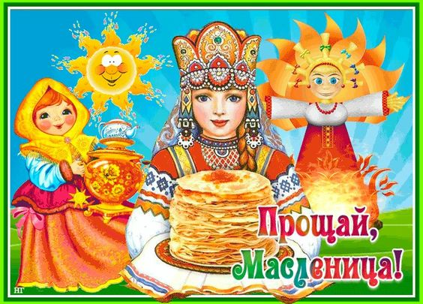

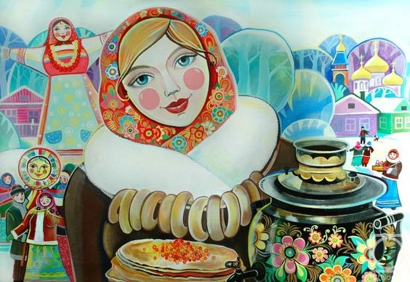

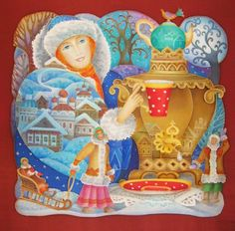

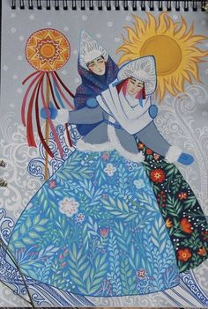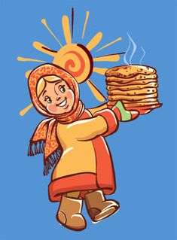

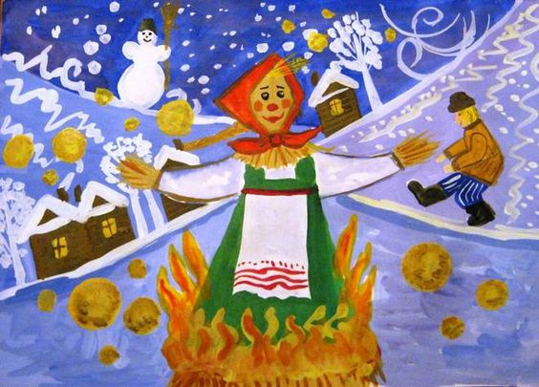

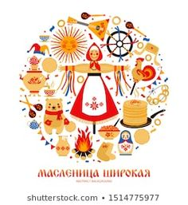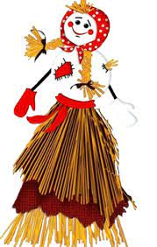

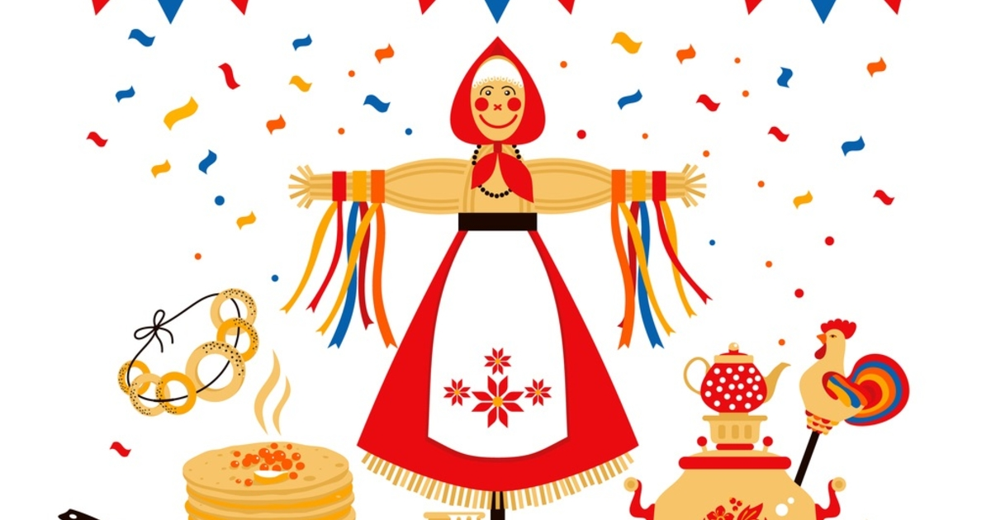

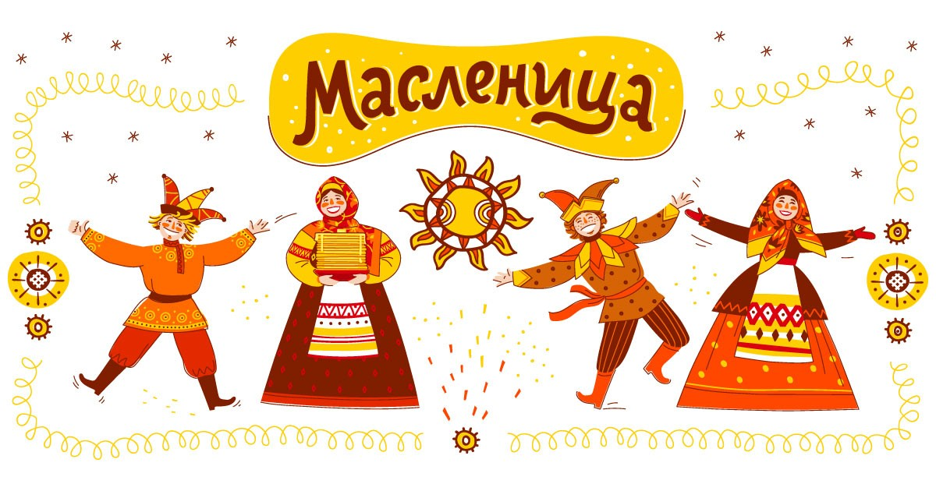
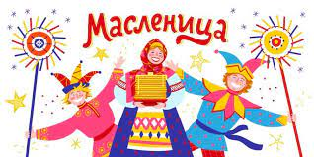

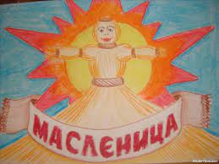

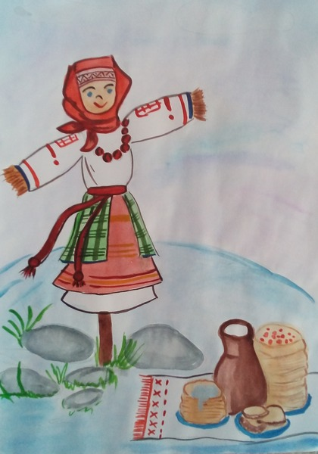

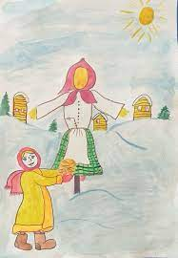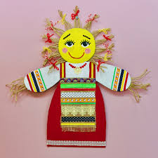

Жду ваших рисунков!

WhatsApp или
эл. почту
tkalin65@mail.ru

Форма предоставления детям изучаемого материала и заданий для выполнения. Группа WhatsApp, Viber, E-mail.
Форма обратной связи, предоставления детьми выполненных заданий. Фото рисунков личные сообщения через WhatsApp, Viber, эл. Почту. Консультации беседа в чате в WhatsApp.

